Компания «Россети Кубань» перешла на усиленный контроль за работой энергокомплекса на период праздничных дней

Пресс-релиз
01.11.2019

Энергетики компании «Россети Кубань» будут осуществлять усиленный контроль за работой регионального электросетевого комплекса в период выходных дней и празднования Дня народного единства. Для обеспечения надежного энергоснабжения потребителей во всех филиалах компании организовано круглосуточное дежурство технических руководителей и оперативного персонала компании.
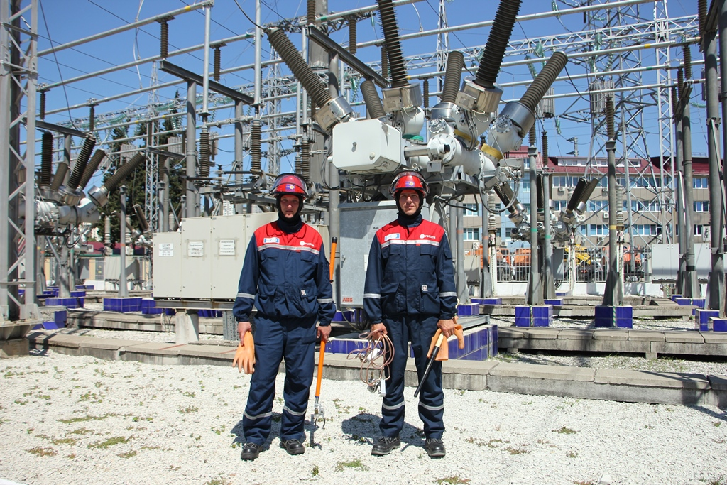
Во всех филиалах «Россети Кубань» выполнен комплекс мероприятий по обеспечению в случае необходимости безусловной готовности к проведению аварийно-восстановительных работ. Ремонтные бригады оснащены необходимым инвентарем, экипировкой, спецтехникой, аварийным запасом.
Проведены мероприятия, направленные на выполнение задач по противодействию терроризму, оперативному информированию местных органов власти, правоохранительных органов и МЧС. Разработан график дежурств административно-технического персонала, проверена работоспособность средств связи, схемы электроснабжения социально значимых объектов, объектов жизнеобеспечения. Осуществляется постоянный мониторинг погодных условий.
«Россети Кубань» напоминает о неукоснительном соблюдении правил поведения вблизи электросетевых объектов на улице, а также во время организации и проведения массовых культурных, спортивных и иных мероприятий. Категорически запрещается проведение социально значимых мероприятий, массовых гуляний, разведение костров и использование пиротехнических изделий в охранных зонах ЛЭП и вблизи подстанций, трансформаторных пунктов и других энергообъектов. Запрещается приближаться к оборванным проводам линий электропередачи ближе 8 метров, а также самостоятельно проводить работы по восстановлению энергоснабжения. Все работы в охранных зонах должны быть согласованы с электросетевой компанией. Помните, что от ваших действий зависит ваша жизнь и жизнь окружающих вас людей.
Сообщить о фактах нарушения энергоснабжения можно по телефону горячей линии «Россети Кубань»: 8-800-100-15-52.

«Россети Кубань» (маркетинговый бренд ПАО «Кубаньэнерго») отвечает за транспорт электроэнергии по сетям 110 кВ и ниже на территории Краснодарского края и Республики Адыгея. Входит в группу «Россети». В составе энергосистемы 11 электросетевых филиалов (Краснодарские, Сочинские, Армавирские, Адыгейские, Тимашевские, Тихорецкие, Ленинградские, Славянские, Юго-Западные, Лабинские, Усть-Лабинские). Общая протяженность линий электропередачи достигает 90 тыс. км. Площадь обслуживаемой территории – 83,8 тыс. кв. км с населением более 5,5 млн человек. «Россети Кубань» – крупнейший налогоплательщик региона. Телефон горячей линии: 8-800-100-15-52 (звонок по России бесплатный).
Компания «Россети» является оператором одного из крупнейших электросетевых комплексов в мире. Управляет 2,35 млн км линий электропередачи, 507 тыс. подстанций трансформаторной мощностью более 792 ГВА. В 2018 году полезный отпуск электроэнергии потребителям составил 761,5 млрд кВт·ч. Численность персонала группы компаний «Россети» – 220 тыс. человек. Имущественный комплекс компании «Россети» включает 35 дочерних и зависимых обществ, в том числе 15 межрегиональных, и магистральную сетевую компанию. Контролирующим акционером является государство в лице Федерального агентства по управлению государственным имуществом РФ, владеющее 88,04 % долей в уставном капитале.

Контакты:
Дирекция по связям с общественностью ПАО «Кубаньэнерго»
Тел.: (861) 212-24-68; e-mail: sadymva@kuben.elektra.ru

